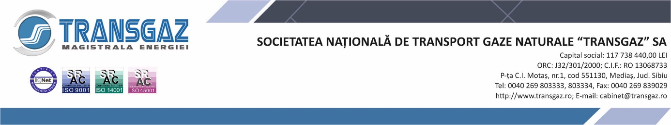
24 MAI 2022
COMUNICAT

Fondul de investiții al Inițiativei celor Trei Mări semnează un acord pentru a investi în infrastructura de gaze naturale din România
Introducere Transgaz: SNTGN TRANSGAZ SA ("Transgaz") informează că a semnat un acord privind foaia de parcurs cu Fondul de Investiții al Inițiativei celor Trei Mări S.A. SICAV-RAIF ("3SIIF", "Fondul"), un fond comercial dedicat investițiilor în infrastructura din Europa Centrală și de Est, pentru a colabora în ceea ce privește construirea unei infrastructuri, noi, planificate, de gaze naturale în România.
Introducere 3SIIF: Fondul de Investiții Inițiativa celor Trei Mări S.A. SICAV-RAIF ("3SIIF", "Fondul") are plăcerea de a anunța că a semnat un acord privind foaia de parcurs cu Transgaz SA ("Transgaz"), operatorul sistemului de transport al gazelor naturale din România, pentru a colabora în ceea ce privește construirea unei infrastructuri, noi, planificate, de gaze naturale în România.
Acordul privind foaia de parcurs care a fost semnat astăzi, în data de 24 mai 2022, la Davos, la Casa celor Trei Mări, recunoaște importanța strategică și economică a investițiilor în infrastructura de gazoducte din România. Având în vedere rezervele interne extinse de petrol și gaze naturale ale României, se anticipează că investițiile suplimentare în infrastructura de transport al gazelor naturale vor stimula dezvoltarea economică în regiune, sprijinind în același timp securitatea energetică europeană și tranziția energetică în regiunea celor Trei Mări.
Acordul privind foaia de parcurs se bazează pe Termenii de Referință conveniți anterior în vederea dezvoltării în comun a unui număr de proiecte de infrastructură de gaze naturale pregătită pentru hidrogen în România ("Proiecte"), prin intermediul unor noi societăți mixte de proiect ("SM") deținute de Transgaz și 3SIIF.
Valoarea totală a proiectelor se estimează a fi de până la 626 milioane Euro și, după finalizare, acestea vor fi vândute către Transgaz. De îndată ce proiectele vor fi vândute către Transgaz, Transgaz va deține și va opera activele Proiectelor în conformitate cu legislația română aplicabilă.
Semnatarii au luat act de progresul discuțiilor purtate și, sub rezerva acordului și aprobării unor termeni satisfăcători, au reafirmat întregul lor sprijin acordat inițiativei. Părțile semnatare anticipează finalizarea și semnarea documentației privind tranzacția în cel de al treilea trimestru al anului în curs, iar constituirea unei prime societăți mixte de proiect este prevăzută înainte de sfârșitul anului.
Dna Beata Daszyńska-Muzyczka, președinta Fondului, a declarat: „Securitatea energetică în regiunea celor Trei Mări nu a avut niciodată o importanță mai mare. Avem nevoie de o infrastructură energetică de ultimă generație pentru a continua dezvoltarea economiilor noastre. Până în prezent, regiunea a avut cea mai rapidă creștere economică din UE și cred cu tărie că acest lucru va continua să atragă capital privat pentru investiții în infrastructura din regiunea noastră.”
Domnul Ion Sterian, director general al Transgaz, a adăugat: “Compania Transgaz, operatorul tehnic al Sistemului Național de Transport al Gazelor Naturale din România, este interesată să dezvolte proiecte strategice de infrastructură de gaze naturale în România, care să contribuie la securitatea energetică și la tranziția către neutralitatea emisiilor de carbon.
O asociere cu Fondul de Investiții al Inițiativei celor Trei Mări, care are ca obiectiv accelerarea dezvoltării economice și sporirea conectivității și cooperării în întreaga regiune a Mării Baltice, Mării Negre și Mării Adriatice, ar fi un pas important în atingerea obiectivelor Transgaz".
Domnul Dorin-Alex Badea, Director Executiv în cadrul Amber Infrastructure a declarat: “Suntem încântați că Fondul și Transgaz au convenit asupra acestei foi de parcurs care conduce către construirea acestei infrastructuri de transport al gazelor naturale esențiale pentru România. Investiția are la bază o structură de finanțare inovatoare care are potențialul de a atrage noi surse de capital privat pentru multe alte proiecte strategice din regiune.”

NOTIFICARE IMPORTANTĂ
Prezentul anunț nu constituie nici nu face parte și nu trebuie interpretat ca fiind o ofertă, o invitație, o încurajare sau o recomandare de a realiza o investiție și nici nu trebuie să constituie, integral sau parțial, baza unui contract sau a unui angajament de orice fel.

Fondul de investiții al Inițiativei celor Trei Mări
3SIIF este un fond comercial dedicat investițiilor în infrastructura din Europa Centrală și de Est ("ECE"). Fondul va investi în infrastructura energetică, de transport și digitală din statele membre ale Uniunii Europene ("UE") din ECE care se învecinează cu Marea Baltică, Marea Adriatică și Marea Neagră, unde cererea de investiții comerciale pe termen lung în infrastructura națională este printre cele mai mari din UE. Regiunea celor Trei Mări cuprinde 12 state membre ale UE din Europa Centrală și de Est care se învecinează cu Marea Baltică, Marea Adriatică și Marea Neagră.
Investițiile Fondului cuprind: Cargounit, cel mai mare operator de leasing de locomotive din Polonia, care se extinde în prezent în regiunea celor Trei Mări; Enery, o companie de producție de energie regenerabilă care dezvoltă proiecte în regiunea celor Trei Mări; și Greenergy, o platformă de centre de date care vizează satisfacerea nevoilor de calcul și stocare de date din regiunea celor Trei.
Amber Infrastructure Group este consultantul de investiții exclusiv al Fondului și este responsabil pentru serviciile de inițiere, gestionare a activelor și de strângere de capital.

Transgaz
SNTGN TRANSGAZ SA este operatorul tehnic al Sistemului Național de Transport al Gazelor Naturale din România și asigură performanța din punct de vedere al eficienței, transparenței, siguranței, accesului nediscriminatoriu și competitivității strategiei naționale stabilite pentru transportul intern și internațional, dispecerizarea gazelor naturale, cercetarea și proiectarea în domeniul transportului de gaze naturale, în conformitate cu legislația națională și europeană și cu standardele de calitate, performanță, mediu și dezvoltare durabilă.

Amber Infrastructure Group
Amber Infrastructure ("Amber") este un manager internațional de investiții specializat, axat pe inițierea de investiții, administrarea activelor reale și gestionarea fondurilor. Activitatea principală a Amber se concentrează pe identificarea, dezvoltarea, asigurarea de consultanță, realizarea de investiții și gestionarea activelor de infrastructură în sectoarele infrastructurii publice, de transport, energetice, digitale și demografice care sprijină viața oamenilor, a locuințelor și a întreprinderilor la nivel internațional.
Amber are sediul central în Londra și birouri în Europa, America de Nord și Australia și are peste 150 de angajați în domeniul infrastructurii.

FOTO

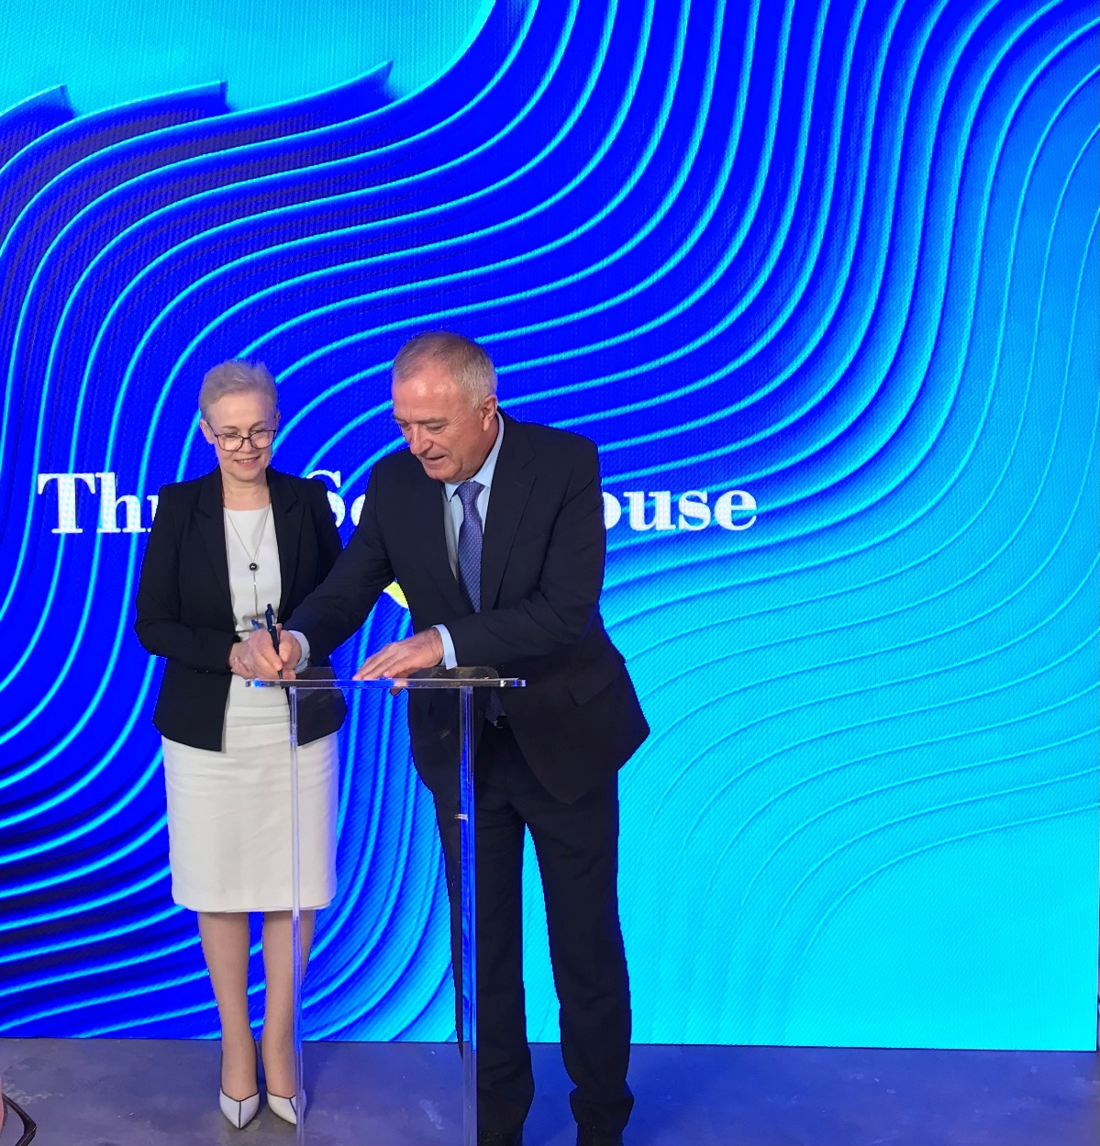
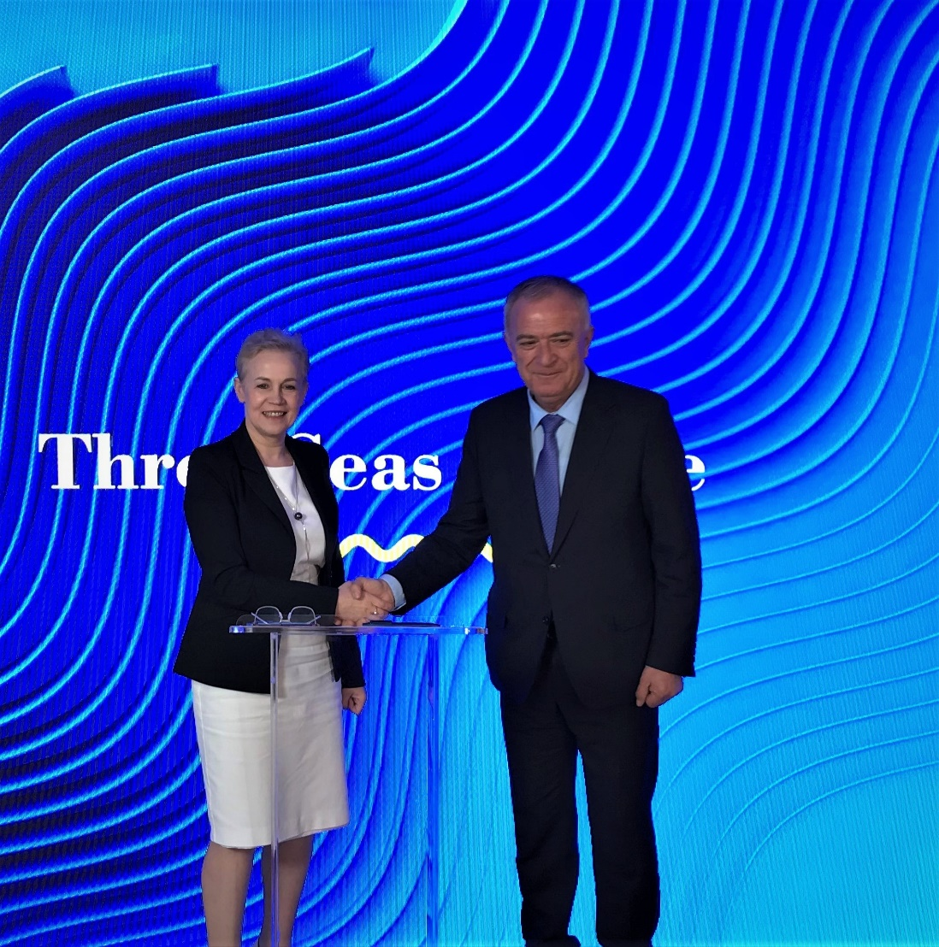

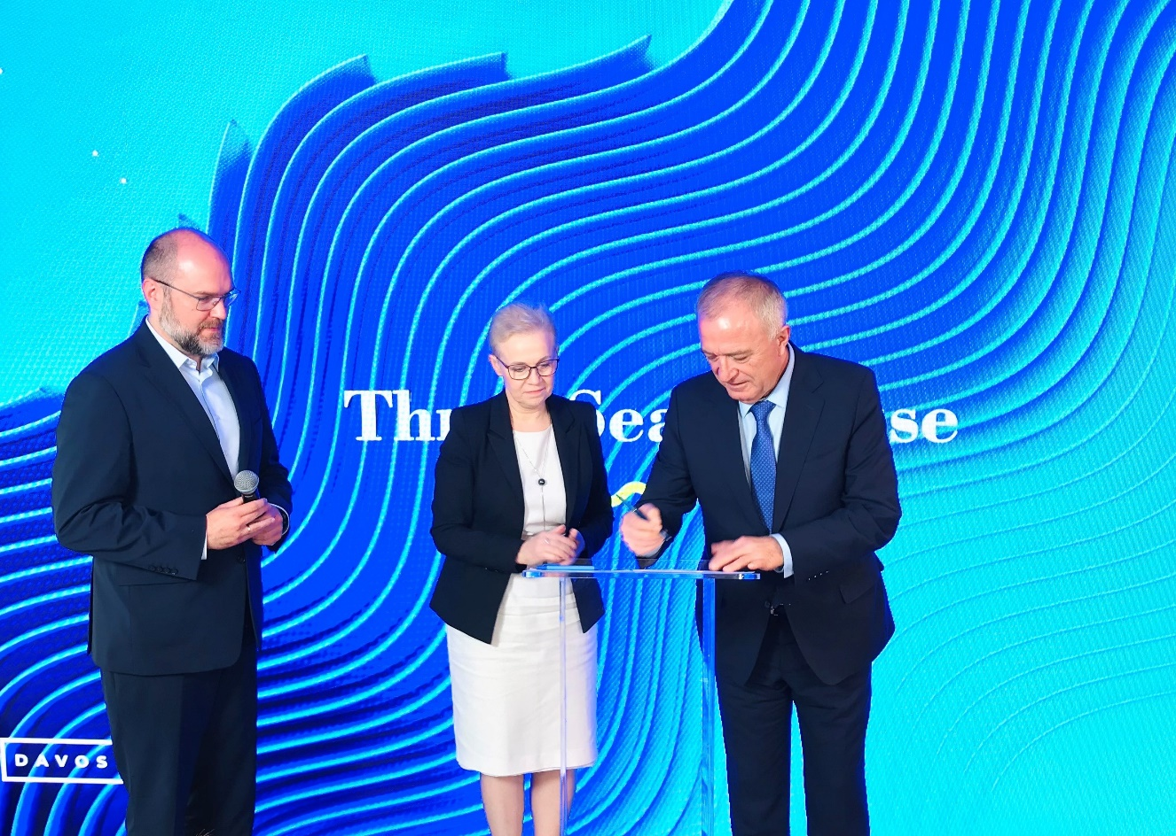

SERVICIUL COMUNICARE

